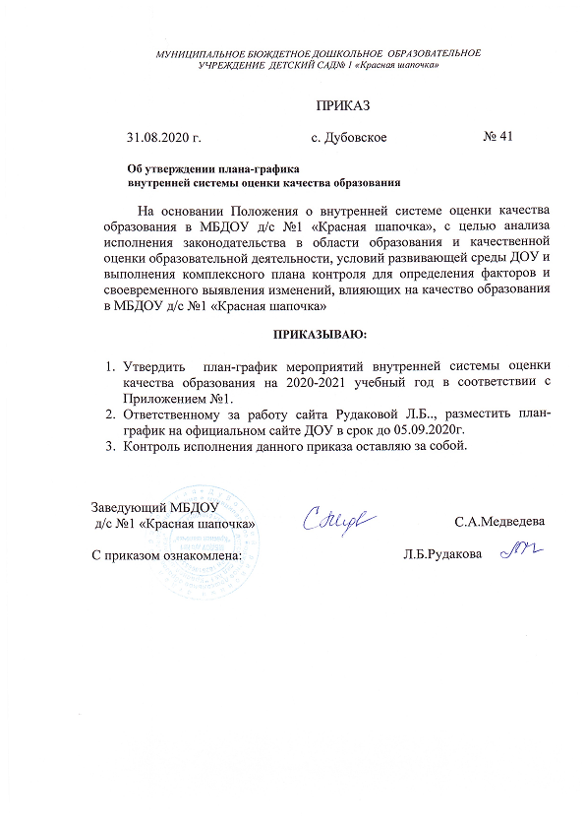

*МУНИЦИПАЛЬНОЕ БЮЖДЕТНОЕ ДОШКОЛЬНОЕ ОБРАЗОВАТЕЛЬНОЕ*

*УЧРЕЖДЕНИЕ ДЕТСКИЙ САД№ 1 «Красная шапочка»*

ПРИКАЗ

31.08.2020 г. с. Дубовское № 41

### Об утверждении плана-графика

**внутренней системы оценки качества образования**

На основании Положения о внутренней системе оценки качества образования в МБДОУ д/с №1 «Красная шапочка», с целью анализа исполнения законодательства в области образования и качественной оценки образовательной деятельности, условий развивающей среды ДОУ и выполнения комплексного плана контроля для определения факторов и своевременного выявления изменений, влияющих на качество образования в МБДОУ д/с №1 «Красная шапочка»

**ПРИКАЗЫВАЮ:**

1. Утвердить план-график мероприятий внутренней системы оценки качества образования на 2020-2021 учебный год в соответствии с Приложением №1.
2. Ответственному за работу сайта Рудаковой Л.Б.., разместить план-график на официальном сайте ДОУ в срок до 05.09.2020г.
3. Контроль исполнения данного приказа оставляю за собой.

Заведующий МБДОУ

д/с №1 «Красная шапочка» С.А.Медведева

С приказом ознакомлена: Л.Б.Рудакова

Приложение №1

к приказу № 41 от 31.08.2020г.

План-график мероприятий внутренней системы оценки качества образования

на 2020-2021 учебный год

|  |  |  |  |  |  |
| --- | --- | --- | --- | --- | --- |
| **Направления ВСОКО** | **Объект ВСОКО** | **Показатель, характеризующий объект ВСОКО** | **Методы и средства сбора первичных данных/ документ, фиксирующий результаты** | **Периодичность сбора данных** | **Лица, осуществляющие ВСОКО** |
| ***ОЦЕНКА КАЧЕСТВА ОСНОВНОЙ ОБРАЗОВАТЕЛЬНОЙ ПРОГРАММЫ ДОУ*** | | | | | |
| Соответствие ООП ДОУ федеральным государственным образовательным стандартам | ООП ДОУ | -наличие;  - структурные компоненты;  - учет возрастных и индивидуальных особенностей детского контингента;  - учет потребностей и возможностей всех участников образовательных отношений в процессе определения целей, содержания и организационных форм работы | Карта анализа оценки качества основной образовательной программы | Май/  Август | Заведующий /  Заместитель заведующего по ВМР |
| ***СООТВЕТСТВИЕ УСЛОВИЙ РЕАЛИЗАЦИИ ООП ДОУ*** | | | | | |
| Психолого-педагогические условия реализации ООП ДОУ | Педагогический коллектив ДОУ | - характер взаимодействия сотрудников с детьми и родителями воспитанников;  - наличие возможностей для социально-личностного развития ребёнка в процессе организации различных видов детской деятельности;  - наличие возможностей для развития игровой деятельности;  - наличие возможностей для коррекции нарушений развития;  -наличие возможностей для вариативного развивающего дошкольного образования | Наблюдение/карта анализа качества психолого-педагогических условий реализации дошкольного образования | Апрель/  В течение года | Заведующий/  Заместитель заведующего по ВМР/  педагог-психолог/  учитель-логопед/  воспитатели |
| Предметно-пространственная развивающая среда реализации ООП ДОУ | ППРС – пространственная среда ДОУ | - насыщенность  - трансформируемость  - полифункциональность  - вариативность  - доступность  - безопасность ППРС | Мониторинг/карта анализа оценки качества развивающей предметно-пространственной среды | Ноябрь/  Март/  Август | Заведующий/  Заместитель заведующего по ВМР/  Воспитатели |
| Кадровые условия реализации ООП ДОУ | Педагогический коллектив | - квалификация педагогических работников и учебно-вспомогательного персонала  -должностной состав реализации ООП ДОУ  -количественный состав реализации ООП ДОУ  - компетенции педагогических работников | Карта анализа кадровых условий реализации основной образовательной программы ДОУ | Сентябрь/  Декабрь/  Май | Заведующий/  Заместитель заведующего по ВМР |
| Материально-технические условия реализации ООП ДОУ | Материально-техническая база ДОУ | - средства обучения и воспитания детей  -учебно-методическое обеспечение ООП ДОУ  - материально-техническое обеспечение ООП ДОУ  -предметно-пространственная развивающая среда ДОУ | Экспресс экспертиза/карта анализа материально-технических условий реализации ООП и карта анализа материально-технических обновлений реализации программ | Декабрь/  Август | Заведующий/  Заместитель заведующего по ВМР/  Воспитатель/  Медсестра |
| ***ВАРИАТИВНЫЕ ПОКАЗАТЕЛИ ВНУТРЕННЕЙ СИСТЕМЫ ОЦЕНКИ КАЧЕСТВА ДОШКОЛЬНОГО ОБРАЗОВАНИЯ*** | | | | | |
| Удовлетворённость родителей качеством организации образовательного процесса в ДОУ | Родители (законные представители) | Количественные показатели удовлетворённости родителей работой ДОУ | Анкетирование/  карты анализа | Май | Заведующий/  Заместитель заведующего по ВМР/  Воспитатель |
| Достижение детей, педагогов в конкурсах, соревнованиях, олимпиадах | Воспитанники ДОУ | Количественные показатели достижений | Карта анализа достижений воспитанников ДОУ | Апрель/  Ноябрь | Заведующий/  Заместитель заведующего по ВМР/  Воспитатель |
| Готовность детей к школьному обучению | Воспитанники ДОУ | Количественные показатели | Мониторинг /  Аналитическая справка | Октябрь/  Апрель | Заместитель заведующего по ВМР/  Педагог-психолог |
| Здоровье детей | Воспитанники ДОУ | Количественные показатели | Карта анализа заболеваемости, лист здоровья с отметкой гр.здоровья | Сентябрь/  Декабрь/  Май | Инструктор по физ-воспитанию/  Заместитель заведующего по ВМР/  Медицинская сестра |